- Настройка БД.
  - Создать схему и выполнить на ней скрипт initDatabase.sql на БД MySql (в процессе разработке использовалась версия MySql Server 5.5).
  - Для возможности работы с большими файлами в файле настроек MySql my.ini в секции [mysqld] задать max_allowed_packet={size}M, где {size} –желаемый максимальный размер обрабатываемых файлов (например можно max_allowed_packet=100M)
  - Во время инсталляции БД MySql или при настройки (например с помощью утилиты MySQLInstanceConfig.exe) для поддержки мультиязычности рекомендуется указать кодировку как указано на рисунке ниже.
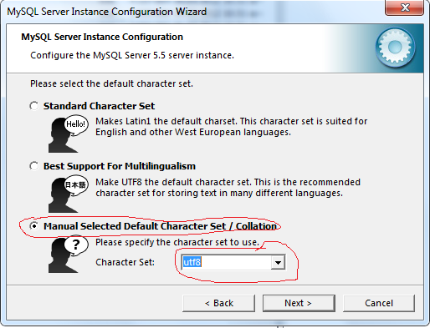
- Настройка подключения к БД.
2.1 Параметры подключения к БД задаются в файле \WEB-INF\jdbc.properties. Где jdbc.databaseurl – URL БД
jdbc.username – имя пользователя, имеющего доступ к бд
jdbc.password – его пароль
Эти параметры необходимо настроить в файле LetterAccount.war перед запуском
- Настройка веб приложения
  - Файл с проектом (LetterAccount.war) необходимо поместить в папку веб-приложений томката webapps.
  - Задать томкату в аргументах запуска аргументы для настройки выделяемой памяти(рекомендуется -Xms256m -Xmx512m). Это необходимо для того, чтобы была возможность обрабатывать большие файлы
  - Запустить томкат
  - В окне браузера ввести строку http://localhost:8080/LetterAccount/account (если томкат настроен на порт 8080)

